SECRETARIA DEL TRABAJO Y PREVISION SOCIAL

DISPOSICIONES sobre los factores de riesgos de trabajo para garantizar el derecho al descanso durante la jornada laboral de las personas trabajadoras en bipedestación en los sectores de servicios, comercio, centros de trabajo análogos y establecimientos industriales.

Al margen un sello con el Escudo Nacional, que dice: Estados Unidos Mexicanos.- Secretaría del Trabajo y Previsión Social.

MARATH BARUCH BOLAÑOS LÓPEZ, Secretario del Trabajo y Previsión Social, con fundamento en los artículos 40 de la Ley Orgánica de la Administración Pública Federal; Segundo Transitorio del Decreto por el que se reforman y adicionan diversas disposiciones de la Ley Federal del Trabajo, publicado en el Diario Oficial de la Federación el 19 de diciembre de 2024; 4 de la Ley Federal de Procedimiento Administrativo; 1, 2 y 4, fracción III, del Reglamento Interior de la Secretaría del Trabajo y Previsión Social, y

CONSIDERANDO

Que a la Secretaría del Trabajo y Previsión Social le corresponde, entre otros asuntos, vigilar la observancia y aplicación de las disposiciones contenidas en el artículo 123, apartado A y demás de la Constitución Política de los Estados Unidos Mexicanos, en la Ley Federal del Trabajo y en sus reglamentos;

Que el 19 de diciembre de 2024, se publicó en el Diario Oficial de la Federación el Decreto por el que se reforman y adicionan diversas disposiciones de la Ley Federal del Trabajo, para efecto de proveer el número suficiente de asientos, o sillas con respaldo, a todas las personas trabajadoras en los sectores de servicios, comercio y centros de trabajo análogos, así como en los establecimientos industriales cuando lo permita la naturaleza del trabajo, para la ejecución de sus funciones o para el descanso periódico durante la jornada laboral;

Que el Decreto en comento entró en vigor el pasado 17 de junio del año en curso de conformidad con su artículo Primero Transitorio;

Que en términos del Segundo Transitorio del Decreto de mérito, corresponde a esta Dependencia de la Administración Pública Federal, emitir las normas correspondientes sobre los factores de riesgos de trabajo en un plazo no mayor a 30 días naturales posteriores a la entrada en vigor del citado Decreto;

Que la Organización Internacional del Trabajo (OIT) recomienda, que cuando sea necesario desarrollar un trabajo de pie, se debe disponer de una silla o una esterilla a los trabajadores y permitirle sentarse a intervalos regulares[1]; en México, a partir de la Reforma a la Ley Federal del Trabajo de 19 de diciembre de 2024, se contempla la obligación de las personas empleadoras, de proporcionar un asiento o una silla con respaldo a las personas que trabajen de pie en su jornada, mismos que deben ser identificados en función de los riesgos a los que se expongan y para evitar enfermedades de trabajo;

Que la Encuesta Nacional de Ocupación y Empleo 2022, indica que en las tiendas departamentales y de servicio trabajan alrededor de 896,000 personas de las cuales 52% son mujeres. Asimismo, se sabe que son un gran ejemplo de los trabajos en los que se imponen requisitos de imagen a las personas trabajadoras, como patrones de comportamiento para dar una buena imagen y servicio a la clientela, por lo que se requiere que las personas trabajadoras que atienden al público o a los clientes permanezcan en bipedestación;

Que la Clínica Universidad de Navarra (España), define a la bipedestación como la postura de posición de pie. Si es estática quiere decir que es prolongada en tiempo, con desplazamientos cortos. Ahora bien, si se alterna con postura sentada se conoce como dinámica, y si la permanencia de pie es continua se identifica como prolongada[2];

Que de conformidad con la Organización Mundial de la Salud y la OIT, las enfermedades y los traumatismos relacionados con el trabajo provocaron la muerte de 1.9 millones de personas en 2016; entre los principales factores de riesgo ocupacional en las largas jornadas laborales se encuentran las condiciones ergonómicas proporcionadas a las personas trabajadoras[3];

Que los principales riesgos asociados a trabajos en bipedestación son la sobrecarga de músculos y articulaciones, mayormente en extremidades inferiores y columna lumbar, que pueden provocar dolor, fatiga muscular y trastornos musculoesqueléticos[4];

Que permanecer de pie durante periodos prolongados en el trabajo se asocia con diversos problemas de salud potencialmente graves, como dolor lumbar y de piernas, problemas cardiovasculares, fatiga, malestar y consecuencias para la salud relacionadas con el embarazo[5];

Que esta precariedad laboral tan generalizada desencadena otro tipo de implicaciones para las personas trabajadoras toda vez que un problema laboral se extiende a la salud pública, al disminuir el poder adquisitivo del salario de estas personas trabajadoras y tener que gastarlo o invertirlo en asistencia médica particular, gastos de transporte y medicamentos, e inclusive de calzado especial, así como del desgaste adicional del cuerpo de manera prematura, lo que deteriora la posibilidad de acceder a otros tipos de trabajos y de afectar su calidad de vida;

Que generar un trabajo digno o decente mediante la adopción de medidas de seguridad, técnicas, de ingeniería e inclusive administrativas, como permitir descansos intermedios durante la jornada de trabajo a personas que pueden estar en riesgo por la bipedestación, es un fin necesario y loable ya que como todos sabemos existe una correlación positiva de manera directa entre un adecuado ambiente de trabajo y la productividad, lo que significa que si el trabajador prescinde del cansancio indebido puede ser más eficiente.

En esa virtud, he tenido a bien expedir las siguientes:

DISPOSICIONES SOBRE LOS FACTORES DE RIESGOS DE TRABAJO PARA GARANTIZAR EL DERECHO AL DESCANSO DURANTE LA JORNADA LABORAL DE LAS PERSONAS TRABAJADORAS EN BIPEDESTACIÓN EN LOS SECTORES DE SERVICIOS, COMERCIO, CENTROS DE TRABAJO ANÁLOGOS Y ESTABLECIMIENTOS INDUSTRIALES

**Primera. Objeto**

Establecer los requisitos mínimos para que las personas empleadoras provean el número suficiente y tipo de asientos o sillas con respaldo adecuados para las personas trabajadoras que realizan sus actividades en bipedestación.

**Segunda. Campo de aplicación**

Las presentes disposiciones son obligatorias para todos los centros de trabajo del territorio nacional que cuenten con personas trabajadoras que realicen tareas o actividades en bipedestación durante su jornada laboral en los sectores de servicios, comercio y análogos, y cuando lo permita la naturaleza del trabajo, en los establecimientos industriales.

**Tercera. Referencias**

Para la mejor interpretación y aplicación de las presentes Disposiciones se deben consultar las siguientes Normas Oficiales Mexicanas vigentes, o las que las sustituyan.

I. **NOM-017-STPS-2024**, Equipo de protección personal - Selección, uso y manejo en los centros de trabajo.

II. **NOM-019-STPS-2011**, Constitución, integración, organización y funcionamiento de las comisiones de seguridad e higiene.

III. **NOM-030-STPS-2009**, Servicios preventivos de seguridad y salud en el trabajo – Funciones y actividades.

**Cuarta. Definiciones**

Para efectos de las presentes Disposiciones, se consideran las definiciones siguientes:

**i. Bipedestación**. La postura de pie de las personas trabajadoras.

**ii. Bipedestación estática**. La postura de las personas trabajadoras que realizan sus tareas de pie y prácticamente sin moverse o con desplazamientos mínimos.

**iii. Bipedestación dinámica**. La postura de las personas trabajadoras que tienen la posibilidad de realizar desplazamientos más amplios que en la bipedestación estática.

**iv. Bipedestación prolongada**. La postura de las personas trabajadoras que realizan sus tareas de pie por más de tres horas continuas durante su jornada laboral.

**v. Disposiciones**. El presente instrumento sobre los factores de riesgos de trabajo para garantizar el derecho al descanso durante la jornada laboral de las personas trabajadoras en bipedestación en los sectores de servicios, comercio, centros de trabajo análogos y establecimientos industriales.

**vi. Factores de riesgo**. Aquellos que se determinan en función del tiempo que permanecen en bipedestación, postura, movilidad, periodos de descanso, superficie y puesto de trabajo de las personas trabajadoras.

**vii. Posición sedente**. Posición de descanso sentado; postura anatómica en la que el cuerpo se apoya en la zona posterior de los muslos, los glúteos y la espalda, sin que intervenga la musculatura abdominal.

**Quinta. Obligaciones de la persona empleadora**

**A.** Realizar un análisis considerando el siguiente diagrama mismo que debe incluirse en el diagnóstico y programa de seguridad y salud en el trabajo o en la relación de acciones preventivas y correctivas de seguridad y salud en el trabajo, según corresponda, como se refiere en la NOM-030-STPS-2009, o la que la sustituya.

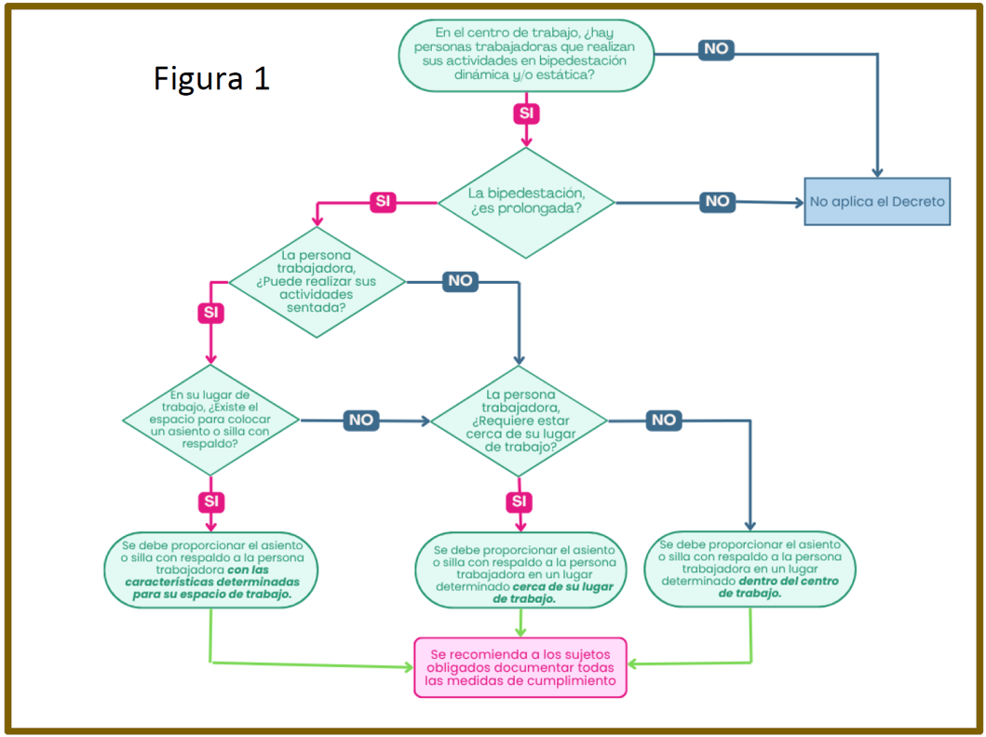

**B.** Registrar en las actas de recorridos de verificación de la comisión de seguridad e higiene del centro de trabajo los riesgos de trabajo detectados para cada una de las personas trabajadoras en bipedestación, así como las medidas preventivas a implementar.

**C.** El registro a que se hace referencia en el párrafo anterior deberá contar con la siguiente información:

I. Datos generales del centro de trabajo (denominación, domicilio);

II. Fecha de verificación (día, mes y año);

III. Área con descripción general de las condiciones en las que se realiza el trabajo en bipedestación (ruido, iluminación, ventilación, temperaturas, vibraciones, contaminación del ambiente con productos químicos);

IV. Herramientas manuales, maquinaria o equipos fijos que utilizan para realizar sus actividades;

V. Tipo de carga física manual que desarrolla (empujar, jalar, levantar objetos, por ejemplo);

VI. Nivel de atención requerido para las actividades de las personas en bipedestación (por ejemplo, visual, auditiva, motora);

VII. Nombre de la persona trabajadora evaluada;

VIII. Puesto de trabajo de la persona evaluada (con las tareas o actividades que realiza mientras está de pie);

IX. Tipo de bipedestación de la persona trabajadora (estática, dinámica, prolongada o una combinación de ellas) y tiempo continuo que labora en esa postura;

X. Otros aspectos a considerar (edad, género, estado de salud, estado de gravidez, u otros que pudieren incrementar los riesgos de afectaciones a la salud por la bipedestación) que sirvan para el análisis individual o colectivo, y el nivel de riesgo de cada persona;

XI. Nombre del evaluador designado por la persona empleadora mismo que debe ser integrante de la Comisión de Seguridad e Higiene.

**D.** Determinar el nivel de riesgo de cada persona trabajadora que labora en bipedestación, mediante el siguiente procedimiento de puntaje de las respuestas a siete condicionantes:

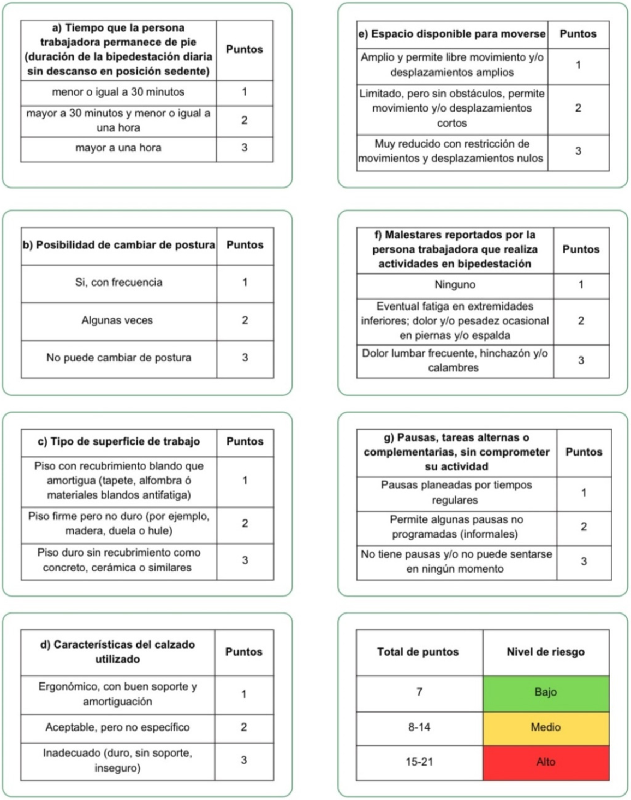

**E.** Considerar el tipo de asiento o silla con respaldo más adecuado, por ejemplo los siguientes:

I. Banco alto o tipo perchero: Si se requiere estar de pie con apoyo ocasional.

II. Silla alta con respaldo medio: Para alternar posturas.

III. Silla ergonómica ajustable: Si la tarea se puede hacer sentado.

IV. Reposapiés: Si la altura del asiento lo requiere.

**F.** Proveer a las personas trabajadoras en bipedestación el tipo de asiento o silla con respaldo más adecuado en su puesto de trabajo, o en lugar diferente con base en el resultado obtenido a partir de la evaluación del nivel de riesgo del inciso D de estas Disposiciones, considerando las siguientes características:

**⮚ Respaldo**: Proporcionar soporte evitando la fatiga muscular.

**⮚ Altura del asiento**: Permitir que los pies de la persona toquen el suelo sin que haya tensión en las piernas o en la espalda.

**⮚ Soporte lumbar**: Permitir la adaptación a la curvatura natural de la columna vertebral, proporcionando apoyo firme pero flexible en la zona lumbar.

**⮚ Capacidad de ajuste**: Permitir acomodar la altura del asiento, profundidad, inclinación del respaldo, altura y abatimiento de los reposabrazos para adaptarse a las necesidades individuales.

**⮚ Ergonomía**: Promover una postura saludable y reducir la presión en diferentes partes del cuerpo como espalda, hombros, cuello y pliegue de las piernas.

**⮚ Facilidad de movimiento**: Contener ruedas o mecanismos de giro que permitan moverse con facilidad sin tener que levantarse constantemente.

**⮚ Estabilidad**: Evitar que se mueva o incline involuntariamente durante el uso.

**⮚ Reposabrazos**: Considerar el apoyo a los antebrazos para reducir la tensión en hombros.

**⮚ Reposapiés**: Contener reposapiés que se pueda extender o retraer y que permita al usuario elevar o bajar las piernas y obtener una mayor comodidad al reclinarse y una mejor circulación.

**G.** Considerar, entre otras medidas preventivas (técnico-administrativas), para evitar riesgos de trabajo de las personas trabajadoras en bipedestación, las siguientes:

I. Diseñar o adecuar estaciones de trabajo para permitir la incorporación de asientos o sillas con respaldo y el libre movimiento de extremidades y tronco;

II. Alternar tareas que permitan el cambio de postura en bipedestación y sedente;

III. Proporcionar calzado ergonómico para bipedestación;

IV. Acondicionar los pisos en el puesto de trabajo, de tal manera que tenga una superficie amortiguada (tapete, alfombra o materiales blandos antifatiga, entre otros), y

V. Establecer un programa de pausas activas conforme al resultado del análisis de riesgos (por ejemplo: pausas determinadas por cada hora).

**H.** Informar a las personas trabajadoras en bipedestación sobre los riesgos a los que se exponen y las medidas de prevención implementadas en el centro de trabajo.

**I.** Señalizar las áreas donde se ubiquen asientos o sillas con respaldo, destinadas para las personas trabajadoras que realizan sus actividades en bipedestación, cuando dichas áreas sean diferentes a las del puesto de trabajo.

**J.** Canalizar al personal expuesto a bipedestación para atención médica, cuando haya signos o síntomas de molestias o afectación a la salud que puedan estar relacionados con dicha postura.

**Sexta. Obligaciones de las personas trabajadoras**

A. Aportar la información que requiera la persona empleadora para determinar las características del asiento, o silla con respaldo, a que se refieren las presentes Disposiciones.

B. Participar en la capacitación y adiestramiento para el uso y mantenimiento adecuado del asiento o silla con respaldo proporcionado por la persona empleadora.

C. Utilizar y cuidar el asiento o silla con respaldo de acuerdo con las indicaciones, instrucciones, procedimientos, capacitación y adiestramiento que recibieron para tal efecto.

D. Revisar las condiciones del asiento o silla con respaldo otorgada.

E. Informar a la persona empleadora, a través de la comisión de seguridad e higiene sobre anomalías del asiento o silla con respaldo, con el fin que se proporcione mantenimiento o se reemplace.

F. Mantener ordenados y limpios sus lugares de trabajo y áreas comunes en donde se ubiquen los asientos o sillas con respaldo.

G. Cumplir con someterse a los exámenes médicos que correspondan.

**Séptima. Vigilancia e interpretación**

La vigilancia del cumplimiento de las presentes Disposiciones corresponderá a la Secretaría del Trabajo y Previsión Social.

Todos los aspectos no considerados en las presentes Disposiciones, así como su interpretación, serán resueltos por la Secretaría del Trabajo y Previsión Social, sujetándose a lo establecido en la Ley Federal del Trabajo y demás normatividad aplicable.

TRANSITORIO

**ÚNICO. -** Las presentes Disposiciones entrarán en vigor el 17 de julio de 2025.

Ciudad de México, a 14 de julio de 2025.- El Secretario del Trabajo y Previsión Social, **Marath Baruch Bolaños López**.- Rúbrica.

1. Organización Internacional del Trabajo, Ministerio de Trabajo y Asuntos Sociales, *Lista de comprobación ergonómica. Soluciones prácticas y de sencilla aplicación para mejorar la seguridad, la salud y las condiciones de trabajo, Instituto Nacional de Salud e Higiene en el Trabajo,* España, 2000. https://www.insst.es/documents/94886/96076/listacomprobacionergonomica/512fee28-fa3c-4732-a7b0-fd6c9bc05692
2. <https://www.cun.es/diccionario-medico/terminos/bipedestacion>
3. OMS/OIT: *Casi 2 millones de personas mueren cada año por causas relacionadas con el trabajo.* (s/f). Who.int. Recuperado el 7 de julio de 2025, de https://www.who.int/es/news/item/16-09-2021-who-ilo-almost-2-million-people-die-from-work-related-causes-each-year
4. *Riesgos asociados a la bipedestación prologanda, consecuencias y medidas preventivas (sic). (s. f.). CEOE Castilla y León*. https://www.ceoecyl.es/areas-de-trabajo/prevencion-de-riesgos-laborales/boletines-informativos-prl/riesgos-asociados-la
5. Waters TR, Dick RB. *Evidence of health risks associated with prolonged standing at work and intervention effectiveness. Rehabil Nurs*. 2015 May-Jun;40(3):148-65. doi: 10.1002/rnj.166. Epub 2014 Jul 7. PMID: 25041875; PMCID: PMC4591921.